第一章：绪论
（1）计算机系统的结构：硬件->操作系统->系统和应用程序（编译器，汇编）->用户
（2）操作系统概念：
·操作系统在用于各种用户的各种应用程序之间控制和协调硬件的使用。
·控制程序E
- 操作系统管理计算机的资源，使得各种应用程序和用户可以高效、公平地操作计算机系统。
·资源管理器（资源分配器）
- 操作系统抽象了计算机硬件，并为用户提供了一个友好的界面。
·扩展机器（虚拟机）
作用：操作系统之所以存在，是因为它们是解决创建可用计算系统问题的合理方法。
（3）操纵系统组成：内核
·内核为资源（尤其是内存、处理器和I/O设备）提供了最低级别的抽象层。
·它包括（但不限于）以下组件
·CPU管理器
·内存管理器
·文件系统
·设备管理器
·操作系统在特定的硬件上运行。
（4）类型：
·批处理系统（Batch system）
·计算机一次只能运行一个应用程序。
·批量处理类似工作
·自动将控制权从一个工作转移到另一个工作。
·第一个基本操作系统。
·多道程序系统（Multiprogramming system）
·多个作业同时保存在主存储器中，并且CPU在它们之间多路复用。
·分时系统（Time-sharing systems）
·CPU在保存在存储器和磁盘上的几个作业之间多路复用（只有当作业在存储器中时，CPU才会分配给作业）。
·桌面式操作系统（Operating systems for desktop computers）
·嵌入式操作系统（embedded systems）：
·一些控制设备有时间要求，即实时
·硬实时，行动绝对必须在某个时刻发生。
·软实时，错过偶尔的最后期限是可以接受的

第二章：计算机系统结构
（1）整体结构
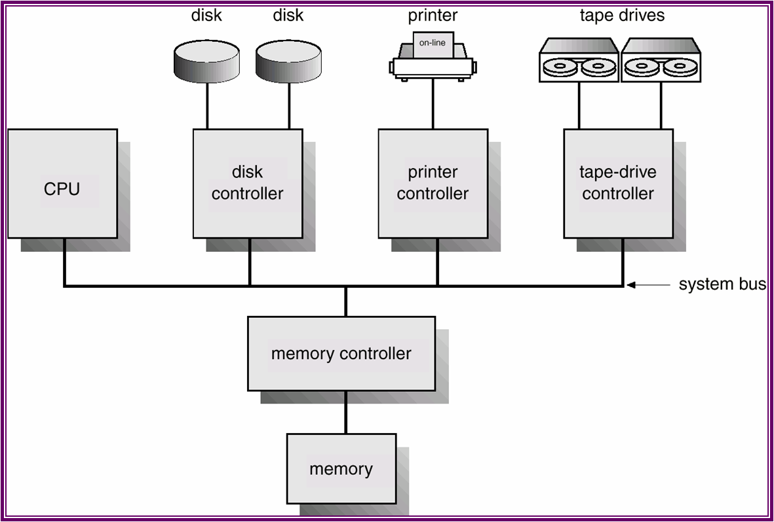disk：磁盘，disk controller：磁盘控制器 printer：打印机 printer control：打印机控制器 tape drivers： 磁带驱动程序 system bus：系统总线
注1：磁盘通过磁盘控制器与总线相连 注2：打印机通过打印机控制器与总线相连
注3：内存通过内存控制器和总线相连
·CPU和设备控制器可以并发执行，竞争内存周期。
·为了确保对存储器的有序访问，提供存储器控制器以同步对存储器的访问。
（2）操作系统的引导程序（Bootstrap）
·当用户刚打开计算机电源时，已经没有运行的操作系统可用。
·我们必须将操作系统内核从一些持久存储（如磁盘和网络服务器）加载到内存中。
·然后将控制转移到具有非常基本的环境的操作系统的入口。这个过程被命名为引导（bootstrap）（或简单地引导(boot)）操作系统。
·引导操作系统的程序称为引导器（boot-loader）。
（3）中断（Interrupt）
·现代计算机和操作系统是由中断驱动的。
·外围设备使用中断来向CPU发出发生了什么事情的信号。
·当CPU被中断时，它必须响应（serve）中断
·1硬件：保存一些寄存器并且跳转到中断服务例程（ISR）；
·注：中断服务例程可以简单看做一个地址
注：硬件保存三个寄存器，指令指针（EIP），状态（EFLAGS），栈顶（ESP）
·2 ISR中的汇编语言过程：如有必要，保存其余寄存器并建立了一个方便的环境；
·3 ISR中的C语言过程：提供中断服务，通常从外围设备读取和缓冲输入数据；
·4 ISR中的C语言过程：返回ISR中的汇编语言过程；
·5 ISR中的汇编语言过程：恢复保存的寄存器并返回被中断的位置。
注：测试过程只能看到2-5步
（4）中断向量
·计算机系统具有多个外围设备。
·注：CPU有中断引脚（INTR），与可编程中断控制器（PIC）相连，它的引脚与外围设备相连，CPU与总线相连，PIC也与总线相连，PIC向CPU发出中断信号，同时把中断号码（IRQ）写在总线上，CPU从总线上读中断号码。
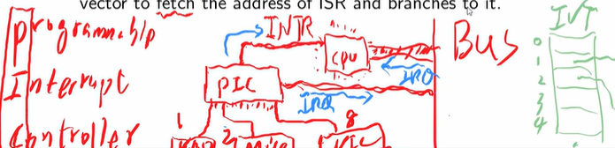
·发生中断时，CPU 必须知道哪个设备触发了中断。
·计算机系统为每个设备分配一个唯一的中断请求编号（例如，一个 8 位整数），或者简称为 IRQ（Interrupt Request）。
·所有 ISR 的地址都收集到一个称为中断向量表或简称 IVT 的表中。
·响应中断时，CPU 使用 IRQ 为中断向量编制索引，以获取 ISR 的地址及其分支。
（5）
·中断
·由外围设备触发;
·异步
·不知道什么时候会发生
·异常
·当处理器在执行指令时检测到错误条件（例如除以零和无效的内存访问）时，会发生异常。
·同步
·指异常发生的时候，CPU立即处理本次异常，直到异常处理结束之后才能继续进行接下来的任务。
·，异常之外，中断和异常的处理是相同的，也就是有异常号码，异常服务例程，异常向量表。 异常也称为软件生成的中断或同步中断（SGI）。
（6）CPU访问外围设备
·CPU 通过设备控制器访问外围设备。
·设备控制器包括命令寄存器和数据寄存器。
·CPU 如何访问这些寄存器？
·I/O 端口
·内存映射 I/O
·注：中断自治程序需要访问设备，读键盘、网卡里的数据，通过I/O 端口和内存映射 I/O读数据。
（7）I/O 端口
·收集设备控制器中的所有寄存器。
·为它们中的每一个分配一个唯一的地址（称为端口port，即 8 位或 16 位整数）。
·特殊的I/O指令设计用于允许在这些寄存器和存储器之间进行数据传输。
·示例：IBM-PC
·16 位 I/O 端口用于寻址设备控制器的寄存器。
·两个特殊的 I/O 指令：IN和OUT包含在英特尔 x86 CPU 中。
·IN寄存器，端口 - 从端口读取一个字节/字到 CPU 寄存器。
·OUT 端口，寄存器- 将 CPU 寄存器的内容写入端口。
（8）内存映射I/O（Memory-mapped I/O）
·a在I/O端口的方法中，
·我们可以将 I/O 端口视为另一个单独的地址空间，独立于内存地址空间。
·b设备控制器中的寄存器只是一块存储。
·为什么不使用与内存相同的方法来访问这些寄存器？
·在这种情况下，为每个寄存器分配一个（唯一的）内存地址，而不是端口地址。
·c这就是内存映射的 I/O。
·内存映射 I/O ：使用相同的总线来寻址内存和 I/O 设备
·为了容纳 I/O 设备， CPU 可寻址空间区域必须被保留下来为 I/O 而不是做内存
·注：Memory-mapped I/O有内存代价，I/O port有独立的内存来存储控制寄存器

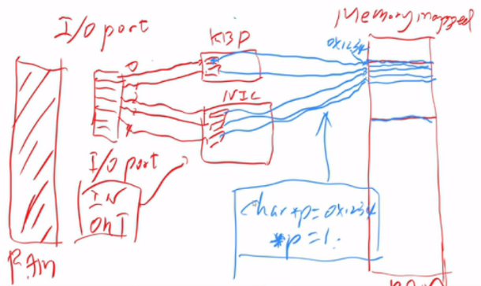
·d优势
·每个可以引用存储器的指令也可以引用设备控制器寄存器。
·设备驱动程序可以完全用 C 编写。
·不需要特殊的保护机制来阻止用户进程执行 I/O。
·e缺点
·如今，大多数计算机都有某种形式的缓存（cash）。但是，缓存设备控制器寄存器将是灾难性的。
·写入缓存需要时间才能执行，不能达到要求，改进：有一段地址，设置不能缓存（NC），可以直接访问
·f现代计算机系统同时使用它们，
·具有用于数据缓冲区的内存映射 I/O 和用于命令寄存器的单独 I/O 端口
·如前面的 Mobility Radeon 7500 示例。
（9）硬件保护
·a为确保正常运行，我们必须保护操作系统和所有其他程序及其数据免受任何故障程序的影响。
·b硬件保护可以以不同的方式分解
·二态模式 - 防止用户程序接管部分操作系统并使用它来覆盖其他程序甚至修改操作系统本身。
·特权指令 - 通过发出非法 I/O 指令来防止用户程序破坏系统的正常运行。
·内存保护 - 防止用户程序直接访问其他用户程序甚至操作系统的内存。
·CPU 保护 - 防止用户程序陷入无限循环，并且永远不会将控制权返回给操作系统。
·c 双模态操作
·我们至少需要两种独立的操作模式：
·用户模式 - 代表用户程序执行;（用户态 user programs）
·监视模式 - 代表操作系统执行。（内核态 kernel mode）
·也称为管理引擎、系统模式、特权模式或内核模式。
·模式位（Mode bit）被添加到计算机硬件以指示当前模式：内核态（0）或用户态（1）。
·它设置为在系统启动时进行监视。然后加载操作系统，并在用户模式下启动用户程序。
·发生中断或异常时，硬件切换到内核态。（唯一的方式）
·每当操作系统获得对计算机的控制权时，它就会处于内核态。
·在将控制权传递给用户程序之前，系统始终切换到用户态。
·d I/O保护
·所有的I/O指令都是特权指令
· 硬件允许仅在内核态下执行特权指令。
· 如果要在用户态下执行这些指令，则硬件不会执行该指令，而是将其视为非法并生成异常。
·e 内存保护
·为了获得内存保护，添加两个寄存器，用于确定程序可以访问的合法地址范围：
·基本寄存器（base register） - 保存最小的法定物理内存地址;
·界限寄存器（limit register） - 包含范围的大小。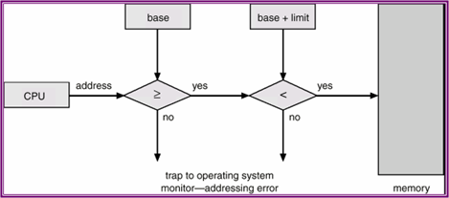
·f CPU保护
·操作系统只有在有机会运行时才能强制实施策略。
·如果故障程序进入无限循环并且从未将控制权返回给操作系统，则 CPU 脱离了操作系统的控制。
·定时器（Timer） - 在指定时间段后中断 CPU，以确保操作系统保持控制。
·请记住，当发生中断时，操作系统将通过 ISR 获得控制权。
·g 定时器
·计数器寄存器在每个脉冲时递减1。
·当计数器寄存器达到零时，定时器将中断CPU。
·然后计数器寄存器将重新加载保持寄存器的值并减少重复次数。
·注：定时器功能是实现分时，维持时钟，以及保护CPU
（10）系统调用
·a操作系统本身没有任何用处。
·但它为用户提供了一些有用的服务，例如从磁盘读取文件和通过网络适配器将数据发送到远程主机。
·b系统调用 - 操作系统和用户程序之间的（定义明确的）接口。
·用户程序只能通过系统调用请求操作系统提供的服务。
·界面中的系统调用因操作系统而异，也称为主管呼叫
·c系统调用步骤
·1-3准备参数;
·4调用系统调用的包装器（用汇编语言编写）;
·5存储系统呼叫号码
·6陷阱进入操作系统;
·7通过使用系统呼叫号码索引系统呼叫表来获取系统呼叫服务例程以进行读取;
·8-11 系统调用服务例程运行，完成后返回给用户程序。
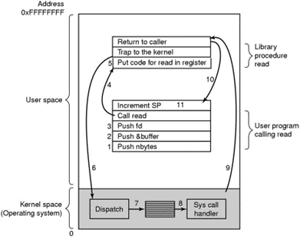
·d进入操作系统（内核）
·用户程序不能直接进入到操作系统中
·如何陷阱进入操作系统？
·方法一：异常（软件生成的中断）。
·INT指令触发异常。
·方法二：特殊指令。
·SYSENTER 和SYSEXIT
·e系统调用（Function calling）VS库函数（library function）
·系统调用将捕获到操作系统内核中;而库功能则没有。
·因此，系统调用比库函数慢得多。
·库函数与用户自定义函数相同。我们可以用自己的版本替换现有的库函数，但不能替换系统调用。
·一个操作系统中的系统调用可能成为另一个操作系统中的库函数，反之亦然。

第三章：操作系统结构
（1）简单结构
·没有明确定义的结构
·MS-DOS
（2）分层结构
·操作系统分为多个层，每个层都构建在较低层之上。
·Dijkstra的THE 操作系统
·IBM OS/2 操作系统
（3）微内核
· 微内核方法通过从内核中删除所有不必要的组件，并将它们实现为系统和用户级程序来构建操作系统。
·CPU管理 内存管理 通信设施
·Mach和QNX操作系统
（4）模块
·Solaris
（5）混合系统
·Mac OS X ·iOS ·Android
（6）·虚拟机
·低级真实硬件被“克隆”到几个相同的虚拟机中，虚拟机提供与底层裸硬件相同的接口，操作系统（内核）功能构建在虚拟机之上
·硬件虚拟机
·IBM VM/370
·实现方式
·仿真
·半虚拟化
·本机（完整）虚拟化
·应用程序虚拟机
·虚拟机的优缺点
· 虚拟机概念提供了对系统资源的全面保护，因为每个虚拟机都与所有其他虚拟机隔离。
·然而，这种隔离不允许直接共享资源。
·虚拟机系统是操作系统研究和开发的完美工具。
·虚拟机概念很难实现，因为需要努力为底层计算机提供完全相同的副本。
（7）操作系统的设计
·用户目标
·系统目标
·策略和机制
·操作系统的实现

第四章：进程管理
（1）进程概念
·定义：正在执行的程序
·一个进程不仅仅是一个程序。它包括
·程序文件中的文本段（代码段code section）（可执行机器代码）;
·程序文件中的数据段（全局变量）;
·寄存器存进程的内容;
·包含临时数据的堆栈（Stack），如函数参数、返回地址和局部变量;（有函数调用必有栈）
·堆（Heap）用于在必要时动态分配的内存;（malloc/new/delete）
·许多其他资源，例如打开的文件等。
·注：代码段和数据段时从文件中加载。
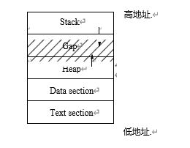
·程序（Program）VS 进程（process）
·程序是一个被动实体，驻留在一些存储中;
·同时进程是一个活动实体，其中包含除程序之外的大量资源。
·许多进程可能正在运行同一个程序。但
·尽管它们共享相同的代码段，但它们被视为单独的执行序列;
·其他资源通常会有所不同。
（2）进程状态
·当进程执行时，它会更改状态。
·进程的状态由其当前活动定义。
·每个进程可能处于以下状态之一：
·新建（new） - 正在创建进程;
·正在运行（Running） - 正在执行指令;
·正在等待（Waiting） - 进程正在等待某个事件发生;
·就绪（Ready） - 进程正在等待分配给处理器;
·已终止（Terminated） - 进程已完成其执行。
·状态转移（重点）
·随着该过程的进行，它将从当前状态转换到另一个状态。
·这五个状态之间有六个过渡。
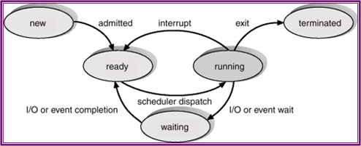
·从running变为ready：操作系统是分时操作系统，进程有固定运行时间，时间结束后就变为ready，而分时通过timer（定时器）实现，而timer又通过中断实现。
（3）进程控制块（PCB）（Process Control Block）
·每个进程在操作系统中都由进程控制块（PCB）表示。
·也称为任务控制块（Task Control Block）。（存储在内核态中）
·注意
·进程号（Process number）是进程的唯一标识符，也称为 PID。
·程序计数器（PC）（Program counter）是寄存器之一，放在寄存器保存区。
·调度信息（Scheduling information）包括进程的优先级等。
·accounting info （记账）；I/O status info：I/O状态记账；
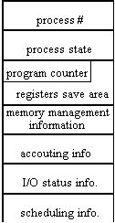
（4）进程调度
·当运行进程由于某种原因无法继续时，操作系统必须决定接下来要运行的进程。
·三个主要问题：
·1当前正在运行的进程会发生什么情况？
·上下文切换（Context switch）：操作系统从一个进程或线程切换到另一个进程或线程运行
·指令指针（EIP）最后恢复
·上下文切换是纯粹的开销。
·根据底层处理器的不同，它可能会消耗大量 CPU 周期。
·上下文切换已经成为性能瓶颈，主要耗时为缓存步骤
·2如何跟踪每个进程应该做什么？
·调度队列（Scheduling queues）
·作业队列（Job queue） - 由系统中的所有进程组成;
·就绪队列（Ready queue） - 由等待 CPU 执行的进程组成;
·操作系统也有其他队列。
·I/O 设备队列 - 由等待特定 I/O 设备的进程组成。
·3如何决定接下来要运行哪个进程？
·做出此决定的是调度程序。
·调度程序从就绪队列中选择一个进程，并为其分配 CPU。
·我们将此调度程序称为 CPU调度程序。
（5）进程操作
·创建 - “父”进程生成“子”进程。
·父进程创建子进程，子进程又创建其他进程，形成进程树，Unix/Linux 中的fork和 Windows 中的 CreateProcess。
·终止：两种端接：
·正常 进程要求操作系统将其删除，在 Unix/Linux 中exit，在 Windows 中ExitProcess。
·异常 一个进程可能会被另一个进程杀死，在Unix/Linux中kill和Windows中的TerminateProcess杀死。
·通信 - 一个进程用于与另一个进程通信的设施。
·协作 - 合作进程需要同步其行动。
·一个进程可以是
·独立：如果它不能影响或受其他进程的影响
·协作
·进程协作有几个优点。
·信息共享：多个进程可能对同一条信息感兴趣;
·计算加速：将问题分解为几个可以并行运行的子任务;
·模块化：通过设计为不同功能分离流程;
·但是，协作进程的并发执行需要允许进程相互通信并同步其操作的机制。
（5）协作例子
·生产者（producer）和消费者（consumer）的问题
·生产者进程生成的信息由消费者消费的流程。
·这个问题是协作系统的常见范式。
·为了允许生产者和消费者进程同时运行，我们需要
·可以由生产者填充并由消费者清空的缓冲区;
·以同步生产者和使用者。
·根据缓冲区的大小，我们有
·无限缓冲区生产者和消费者问题;
·有界缓冲区生产者和使用者问题
（6）IPC（Interprocess communication）进程通信
·a两个关键问题：通信和同步
·近距离：同步为主要问题；远距离：通信为主要问题
·b IPC 提供了一种机制，允许进程在不共享相同地址空间的情况下进行通信并同步其操作。
·c例子
·消息传递（Message-passing）、管道（Pipe）、套接字（socket）等
·d管道（Pipe）
·管道 - 两个进程之间的先进先出通信通道。
·管道有两端：一端用于从中读取，另一端用于写入管道。
·管道有两种：
·匿名管道（Annoymous pipe）
·用于在父进程和子进程之间传输数据的未命名单形（单向）通道。
·只要进程正在运行，它就会存在。
·命名管道（Named pipe）（了解）
·作为未命名管道的扩展，它可以是单工或全双工，并且可以被任何进程用来相互通信。
·它可以是永久性的（如在Unix/Linux中）或易失性的（如在Windows中）。

第五章：线程管理
·进程是
·资源分配单位;（空间）
·调度（scheduling）单位。（时间）
·一个进程只有一个控制线程。
·如果我们分离上述两个概念，并允许在一个进程中有多个控制线程，我们就会得到线程。
·也就是说，进程用于将资源组合在一起;线程是（thread） CPU 上被调度（scheduled）的实体。
·线程是现代操作系统中 CPU 利用率的基本单位。
·也称为轻量级工艺 （LWP）（lightweight process）
·多线程（Multi-threading）
· 允许同一进程中的多个线程。
· 它们共享属于同一进程的资源，例如其代码部分、数据部分、打开的文件等。
·但是，一个进程中的每个线程都有一个私有线程上下文（包括 CPU 寄存器集和其他状态信息）和一个私有堆栈。
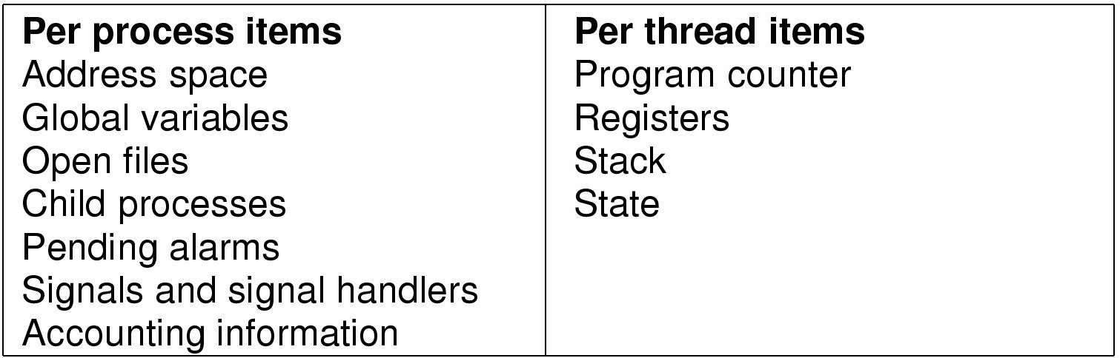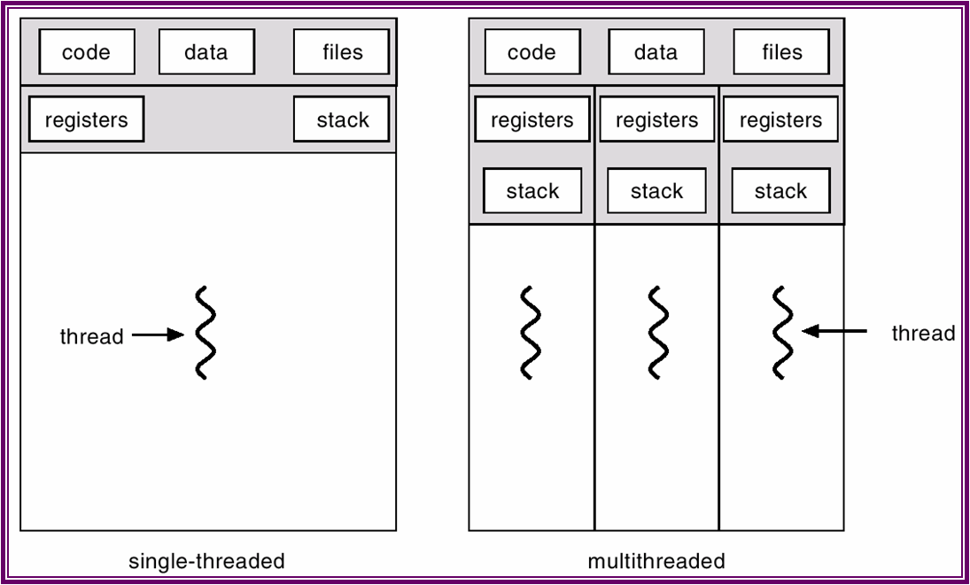
·线程优点：
·可响应性
·允许其他线程继续响应用户，即使一个或多个线程被阻塞或正在执行冗长的操作。
·资源共享
·由于同一进程中的线程共享内存和文件，因此它们可以在不调用内核的情况下相互通信。
·经济
·创建新线程所需的时间和资源比进程少得多。
·在同一进程中上下文切换线程所需的时间要少得多。
·多处理器体系结构的利用
·通过为每个 CPU 分配一个线程可以实现并行性。
·多线程
·在用户空间适用用户线程;
·在内核中用于内核线程。
·多线程编程
·Pthreads
·Pthreads 是指 POSIX1 标准 （IEEE 1003.1c），用于定义用于线程创建和同步的 API。
·Win32

第六章：CPU调度
（1）基本概念
·操作系统使用多进程设计来重叠 CPU 和 I/O 设备的操作，以最大限度地提高 CPU 利用率。
·当当前正在运行的进程无法继续时，操作系统必须安排其中一个准备好的进程运行。
·调度是操作系统的基本功能。
·几乎所有计算机资源都必须在使用前进行调度。
·CPU 调度是操作系统设计的核心。
·在内核级别支持线程的操作系统必须调度线程（不是进程）执行。
（2）CPU-I/O 突发周期（CPU-I/O burst cycle）
·CPU 调度的成功取决于观察到的进程的以下属性：
·进程执行包括 CPU 执行和 I/O 等待的周期。
·进程在这两种状态之间交替。
（3）CPU调度
·从内存中准备执行的进程中进行选择，并将 CPU 分配给其中一个进程。
·也称为短期调度。
·当进程出现以下情况时，可能会发生 CPU 调度决策：
·1从运行状态切换到等待状态。
·2从运行状态切换到就绪状态。（时间片到期了）
·3从等待切换到就绪。
·4终止。
·在 1 和 4 下进行调度是非抢占式的。所有其他计划是抢占式的。
（4）调度原则
·CPU 利用率 – 使 CPU 尽可能繁忙
·吞吐量 – 每个时间单位完成执行的进程
·轮转时间 – 执行特定流程的时间量
·等待时间 – 进程在就绪队列中等待的时间量
·响应时间 – 从提交请求到生成第一个响应所需的时间
（5）调度算法
a先来先服务（FCFS）
b最短作业优先（SJF）
·1将下一个 CPU 突发的长度与每个进程相关联。
·使用这些长度以最短的时间安排流程。
·2两种方案：
·非抢占式 - 一旦将 CPU 提供给进程，在完成其 CPU 突发之前，它不能被抢占。
·抢占 - 如果新进程到达时 CPU 突发长度小于当前执行进程的剩余时间，则抢占。
·此方案称为最短剩余时间优先 （SRTF）。
·3 SJF 是最佳的，为给定的一组过程提供最短的平均等待时间。
·SJF在实际操作中，由于不知道下一个进程的时间，所以几乎不可实现
c 优先级调度（Priority scheduling）
·优先级数字（整数）与每个进程相关联
·SJF 是一种优先级调度，其中优先级是下一个 CPU 突发时间。
·CPU 分配给具有最高优先级的进程。
·它可以是抢占式的，也可以是非抢占式的
·静态优先级调度问题
·饥饿（Starvation） - 低优先级进程可能永远不会执行。
·优先级反转（Priority inversion） - 优先级较高的进程需要访问由另一个优先级较低的进程持有的资源。
·SJF和多级队列都会引起优先级反转
·解决办法
·老化（Aging） - 随着时间的推移，过程的优先级不断提高。
d 轮转Round-Robin scheduling（RR）
· 每个进程获得一个小单位的 CPU 时间（时间片或切片），通常为 10-100 毫秒。
·经过此时间后，进程将被抢占并添加到就绪队列的末尾。
·如果就绪队列中有 n 个进程，并且时间片为q,
·然后每个进程获得 1/n 的 CPU 时间，以最多 q 的块为单位一次时间单位。
·任何进程的等待时间都不超过 （n-1）q 个时间单位。
·性能
·q 大 - FCFS
·q 小 - 相对于上下文切换，q 必须很大，否则开销太高。
·e 多级队列（Multilevel queue）
·就绪队列进一步分区为单独的队列：
·优先级编号与每个队列相关联。
·示例：前台（用于交互式流程）和后台（用于批处理）队列。
·每个队列都有自己的调度算法，
·前台使用 RR;例如，后台使用FCFS。
·f 多级反馈队列调度
·进程可以在各个队列之间移动。
·例如，每当一个进程用完分配给它的量程时，它就会沉入优先级较低的队列。
·反馈：时间片长度不一样；会Move
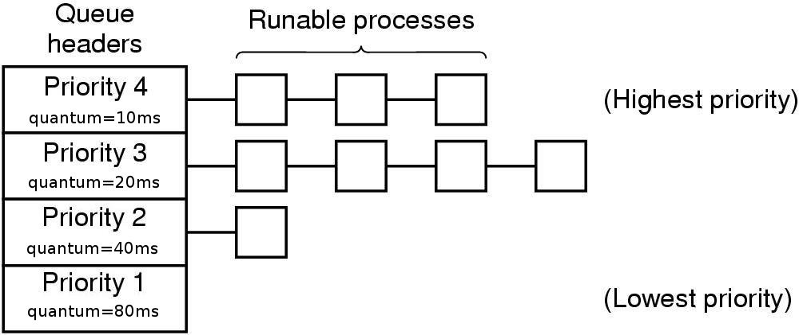
·没有最好的调度的解决方案：调度策略和调度机制分离。

第七章：进程同步
（1）竞争条件
·a协作进程可以通过内核提供的 IPC 工具共享内存块。
·进程中的多个线程可以使用全局变量共享一段内存。
·b对共享数据的并发访问可能会导致数据不一致。
·维护数据一致性需要确保协作流程有序执行的机制。
·c生产者和消费者问题的解决方案（第4章）最多允许 （BSIZE - 1） 同时在缓冲区中项目。
·使用所有 BSIZE 缓冲区的解决方案并不简单
·假设我们通过添加一个变量计数器counter来修改代码。
·添加counter带来的问题：
·当生产者和使用者进程同时执行时，它们可能无法正常运行。
·请注意，“counter ++”和“counter−−”可以用汇编语言实现，共计6步
·需要注意的是，由于中断或调度，上述两个指令序列可以交叉（interleaved）。
·如下图所示：计数器的值可以是 4 或 6，而正确的结果应该是 5。
·d竞争条件是多个进程同时访问和操作相同数据的情况，执行结果取决于访问发生的特定顺序。
·e如何避免竞争条件？
·找到某种方法来禁止多个进程同时读取和写入共享数据。
·也就是说，即使进程尝试并发访问，也必须序列化访问。
·f临界区（Critical section）
·访问共享资源的一段代码。
·g争用条件的解决方案必须满足以下 4 个要求：
·1互斥（Mutual exclusion）：没有两个过程可以同时在其临界区内;
·2前进性（Progress）：在临界区之外运行的任何进程都不能阻止其他进程尝试进入其临界区;
·3有限等待（Bounded waiting）：任何进程都不应永远等待才能进入其临界区;
·4速度（Speed）：不能对速度或 CPU 数量做出任何假设。
·第一个条件保证正确性（最重要）；第二个条件保持系统正常运行（次之）；第三个条件保证所有的都可以进临界区；
（2）临界区（section）
·必须设计一个协议，供线程用于进入和离开临界区。
·每个进程都必须请求进入其临界区的权限。
·a 假设只有两个合作过程：Pi 和 Pj，其中 i+j=1。
int turn=0;
do{
While(trun!=0);
Critical section;
Trun=I;
}while(1);
·它是否满足解决方案的所有 4 个要求？
·不，它违反了Progress要求。只能交替P0,P1,P0,P1
· b 第二次尝试
Bool flag[2]={false,false};
Do{
Flag[i]=true;
While(flag[j]);
Critical section
Flag[i]=false;
}while(1);
·它是否满足解决方案的所有 4 个要求？
·不，它也打破了progress。
·c 第三次尝试（Peterson）
Int turn=0;
Bool flag[2]={flase,false;}
Do{
Flag[i]=true;
Turn=j;
While(flag[j]&&turn==j);
Critical section;
Flag[i]=false;
}while(1);
·它是否满足解决方案的所有 4 个要求？
·是的，这是一个正确的解决方案，被称为彼得森算法
（3）硬件同步
·可以使用多个低级硬件功能来解决竞争条件。
·禁用中断
·特殊指令
·TSL（测试test和设置锁定lock）
·TSL 和 SWAP 是以原子方式执行的，即作为一个不间断单元执行。
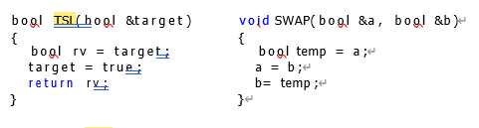
·交换（SWAP）
·上述解决方案有一个共同的缺点：忙于等待。
·忙于等待会浪费其他进程可能能够有效使用的 CPU 周期。
·这种类型的解决方案也称为自旋锁。
（4）禁用中断
·CPU 仅在进程之间切换，因为时钟或其他中断。
· 一旦进程禁用了中断，它就可以访问共享内存，而不必担心任何其他进程会干预。
·示例 - 英特尔 x86
·CLI（清除中断）- 关闭中断
·STI（设置中断） - 打开中断
·缺陷
·1用户进程不能够禁用中断;
·CLI/STI 都是特权指令
·2这在多处理器系统中是不可行的。
（5）信号量（Semaphore）
·上述竞争条件的解决方案不容易推广到更复杂的问题。
·为了克服这个困难，我们可以使用一个同步工具名为：信号（semaphore）
·它由Edsger Dijkstra发明，首次用于THE操作系统（分层）。
·什么是信号量？
·信号量 S 是一个整数变量，除了初始化之外，只能通过两个标准原子操作访问：P（down） 和 V（up）。
·P操作
·void P(semaphore *S){
S->value--;
If(S->value<0){
//如果信号量小于0，就把当前进程curproc添加到列表里，并改变状态
Add(curproc) to S->L;
(curproc)->state=WAITING;
//当前线程就会停在Scheduler里
Scheduler();
}
}
·注：每一个信号线都有一个自己的队列
·V操作
·void V(semaphore *S){
S->value++;
If(S->value<=0){
//如果信号量小于等于0，说明有线称已经被阻塞了，就从当前进程队列取出一个
Remove a proc(A) from S->L;
(A)->state=READY;
//Wake up(A)
}
}
·信号量“值”的大小是可用资源数 （>0） 或等待该信号量的进程数 （<0）。
·P 和 V 必须以原子方式执行。
·通过以下两种方式之一：
·禁用单处理器系统中的中断
·多处理器系统中的自旋锁。
（6）信号量的经典问题
·a生产者和消费者的问题（先解决同步和互斥）
·信号量mutex（互斥）用于在访问缓冲区时保护关键部分。
·它初始化为值 1。
·信号量empty和full同步生产者和使用者。
·empty初始化为值 BSIZE;
·full 初始化为值 0。
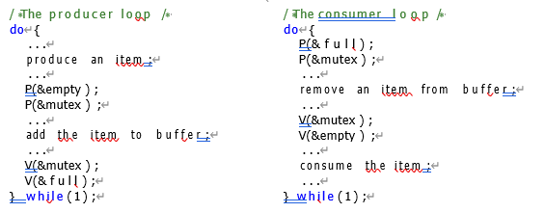
·b读者-作家问题
·信号量 wrt 用于保护共享数据对象。
·它初始化为值 1。
·整数readcount计算忙于读取的读取器数。
·读取计数（readcount）初始化为值 0;
·另一个信号量mutex用于保护读取计数。
·互斥锁（mutex）初始化为值 1。
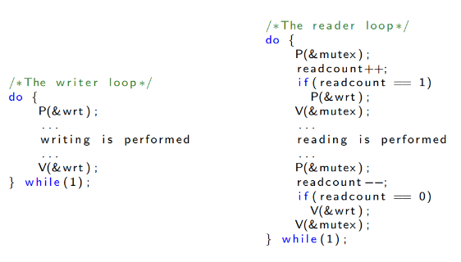
·c 二值信号量
·前面幻灯片中描述的信号量构造通常称为计数信号量。
·因为它的值可以在不受限制的域范围内。
·二进制信号灯是整数值范围仅在 0 到 1 之间的信号量。
·在某些硬件体系结构上，它可能比计数信号灯更容易实现。
·计数信号量可以使用二进制信号量来实现。
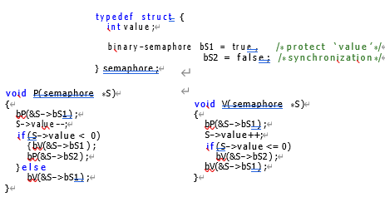

第八章：死锁
（1）死锁概念
·如果集合中的每个进程都在等待只有集合中的另一个进程才能导致的事件，则该集合将死锁。
·如果发生死锁，可以通过抢占资源和回滚来解决
（2）系统模型
·系统由有限数量的资源组成，这些资源将分布在许多竞争进程中。
·资源分为几种类型R1,R2,……,Rn。例如 CPU 周期、内存空间和 I/O 设备。
·每种资源类型 Ri 都有 Wi 实例
·使用资源的操作
·请求（request） - 如果无法立即授予请求，则请求进程必须等待，直到它可以获取资源;
·使用（use） - 进程正在使用资源;
·释放（relase） - 进程释放资源。
·死锁特点
·如果以下四个必要条件成立，则可能会出现死锁
·互斥（Mutual exclusion） - 一次只能有一个进程使用资源。
·保留并等待（Hold and wait） - 持有至少一个资源的进程正在等待获取其他进程持有的其他资源。
·无抢占（No preemption） - 资源只能在该进程完成其任务后由持有该资源的进程自愿释放。
·环形等待（Circular wait） - 存在一组 {P0， P1， . . . ， Pn} 的等待进程，使得 P0 正在等待由 P1 持有的资源，P1 正在等待由 P2 持有的资源，.... ， Pn−1 正在等待由 Pn 持有的资源，Pn 正在等待由 P0 持有的资源。
（3）资源分配图
·死锁可以用称为资源分配图的有向图更精确地描述。
·此图由一组顶点 V 和一组边 E 组成。
·V 分为两种类型：
·P={P0， P1， ...， Pn }， 由系统中的所有进程组成的集合;
·R={R0， R1， ...， Rm }，由系统中所有资源类型组成的集合。
·请求边 - 定向边：Pi → Rj ;
·分配边 - 定向边： Rj → Pi ;
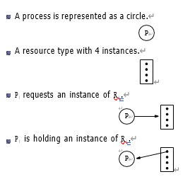
·如果图形不包含周期，则系统中的任何进程都不会死锁;
·如果图形确实包含循环，则可能存在死锁
（4）死锁预防
·必须满足所有四个必要条件才能出现僵局。
·可以通过攻击这些条件中的至少一种来防止死锁。
·a 打击“相互排斥”
·b 攻击“持有等待”
·我们必须保证，每当进程请求资源时，它都不会保留任何其他资源。
·要求进程在开始执行之前请求并分配其所有资源，或者仅当进程没有资源时才允许进程请求资源。
·可能导致资源利用率低，并可能导致饥饿。
·c 攻击“不抢占”
·如果正在保存某些资源的进程请求另一个无法立即分配给它的资源，则会释放当前保留的所有资源。
·这可以应用于其状态可以在以后轻松保存和还原的资源，例如 CPU。
·d攻击“循环等待”
·我们可以对所有资源类型施加总排序，并要求每个进程按枚举的递增顺序请求资源。
（5）死锁避免
·要求系统具有一些额外的先验信息（priori）可用。
·最简单和最有用的模型要求每个进程声明它可能需要的每种类型的最大资源数。
·死锁避免算法动态检查资源分配状态，以确保永远不会有循环等待条件。
·资源分配状态由可用和已分配的资源数以及进程的最大需求定义。
·安全状态（Safe state）
·如果存在所有进程的安全序列，则系统处于安全状态< P0， P1， ...， Pn >使得对于每个 Pi，Pi 仍然可以请求的资源可以通过当前可用的资源加上所有 Pj 持有的资源来满足，j < i 。
·基本事实
·如果系统处于安全状态，则不会死锁;
·如果系统处于不安全状态，则可能会出现死锁。
·避免死锁必须确保系统永远不会进入不安全状态。
（6）银行家的算法
·它由Dijkstra于1968年发明，用于THE操作系统。
·它可以在银行系统中使用，以确保银行永远不会分配其可用现金，以至于它无法再满足所有客户的需求。
·它要求新进程必须声明它可能需要的每种资源类型的最大实例数。
·此算法需要 m * n^ 2 个操作的顺序才能进行安全检测。
·m：资源类型数 n：进程数
·数据结构：
·Available：长度为 m 的矢量。如果Available [j ] = k，则有 k 个资源类型 Rj 的实例可用。
·Max：n × m 矩阵。如果 Max[i ,j ] = k，则进程 Pi 最多可以请求 k 个资源类型 Rj 的实例。
·Allocation：n × m矩阵。如果Allocation [i , j ] = k，则 Pi 当前分配了 Rj 的 k 个实例。
·Allocation[ i] 表示分配的第 i 行。
·Need：n × m 矩阵。如果 Need[i, j ] = k，则 Pi 可能需要 k 个 Rj 实例来完成其任务。
·Need[i ， j] = Max [i , j] − Allocation [i , j]。
·Need的意思是Need的第 i 排。
·安全状态
·1让 Work 和 Finish 分别是长度为 m 和 n 的向量。初始化Work = Available且Finish [i] = false，对于 i = 1， 2， ...， n。
·2找到一个这样的 i ，Finish [i] =false 和 Need i≤Work。如果不存在这样的 i，请转到步骤 4。
·3Work = Work + Allocation ;Finish[i] = ture;转到步骤 2。
·4如果 Finish[i] = true 对于所有 i ，则系统处于安全状态。
·资源需要
·让 Request 成为进程 Pi 的请求向量。
·如果 Request [j] = k，则进程 Pi 需要 k 个资源类型的实例
·1如果 Request i ≤ Need i ，请转到步骤 2。否则，请引发错误条件，因为进程已超过其最大声明。
·2如果 Request i≤Avaliable，请转到步骤 3。否则，Pi 必须等待，因为资源不可用。
·3假装通过修改状态将请求的资源分配给 Pi，如下所示：
Avaliable = Avaliable – Request i ; Allocation i = Allocation i + Request i;
Needi = Needi – Request i ;
·4如果系统处于安全状态，则资源分配给 Pi ;否则，Pi 必须等待，并恢复旧的资源分配状态。
（7）死锁检测和恢复
·如果系统未采用死锁预防或避免死锁算法，则可能会出现死锁情况。
·在这种情况下，操作系统必须提供：
·用于确定是否发生死锁的算法;
·一种从死锁中恢复的算法。
·死锁检测算法
·1让 Work 和 Finish 分别是长度为 m 和 n 的向量。初始化Work = Avaliable，如果Allocation=0，那么Finish [i] = false;否则，Finish [i] = true。
·2查找索引 i 以便 Finish [i] = false和Request ≤ Work，如果不存在这样的 i，请转到步骤 4。
·3Work = Work + Allocation ; Finish [i] = true;转到步骤 2。
·4如果Finish[i] = false对于某些 i （1 <=i<= n） 的,则系统处于死锁状态。
·如果 Finish[i ] = false，则 Pi 将死锁。
·死锁恢复
·当检测算法确定存在死锁时，有两个选项可用。
·1进程终止
·中止所有死锁的进程
·一次中止一个进程，直到消除死锁循环。
·2资源抢占

第九章：内存管理
（1）基本概念
·进程管理任务：
·进程管理提供了一个虚拟的机器接口，让每一个进程都以为是自己在独占CPU；
·内存管理的任务：
·提供一个虚拟的机器接口，让每一个进程都以为是自己在独占RAM。
（2）基本方法
·1背景：
·MS-DOS：单用户、单进程只能访问1MB内存（20根总线）；没有任何保护机制
·如果某个MS-DOS下的应用程序需要超过640K的内存才能运行，怎么办？
·解决方法：
·覆盖（Overlay）：一种使进程大于分配给它的内存量的技术。
·覆盖的想法是只在任何给定时间将所需的那些指令和数据保存在内存中。
·2 背景
·假设MS-DOS支持多任务，即系统中有多个进程，而且
·进程必须在内存中才能运行；
·运行中的进程可能会申请额外的内存。
·问题：假设系统目前有两个进程：P1和P2，而且系统已经没有内存可以使用。此时，正在运行的P1又要申请更多的内存才能继续运行，怎么办？
·解决办法：
·交换（Swap）：可以将进程暂时从内存中交换到后备存储（硬盘），然后引入内存以继续执行
·缺陷：被swap-out的进程必须被重新swap-in到相同的内存地址才能继续运行。
（3）多任务系统的内存管理（基本内存管理）
·多任务环境下会带来许多内存管理问题：
·重定位（relocation）问题；
·内存保护（protection）问题；
·内存分配（allocation）问题。
（4）重定位问题：
·源程序变成进程的过程：
·程序员编写的代码（source code）必须先被编译成目标文件（object file）（代码+数据）；
·然后通过链接器（linkage editor）链接成可执行文件（executable）（将代码聚集在一起形成代码段，数据形成数据段）；
·最后由操作系统加载可执行文件到内存从而形成进程，如图所示。
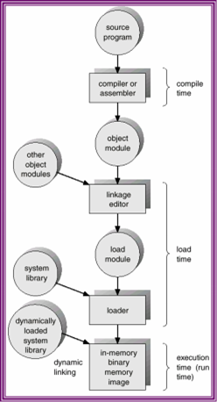
·重定位概念：
·链接器在生成可执行文件时必须确定程序中各个符号（如函数、全局变量）的地址。
·把程序中的符号映射为地址的过程叫做地址绑定（address binding）。
·链接器无法预知程序将被加载到哪个内存位置，因此无法完成绝对的地址绑定。
·因此，链接器只能假定程序中第一条指令的地址是0，从而用相对于它的偏移量来进行相对的地址绑定；
·程序只能被加载到0地址的内存运行；如果该程序被加载到其他非0的地址，必须对程序中所引用的地址进行修改才能运行，这修改过程就称为重定位。
·几个重要概念
·几个概念：
·逻辑地址（logical address）指程序中引用的地址，亦即CPU产生的地址；
·物理地址（physical address）指系统中内存单元所看到的地址；
·内存管理单元（Memory Management Unit, MMU）指专门完成逻辑地址到物理地址转换的硬件单元，一般是CPU的一部分。
·重定位是由于链接地址和加载地址不一致
（5）内存保护问题
·对应用程序访问的每一个内存地址进行检查，看是否超出了内存范围。
·为了获得最好的性能，一般用MMU通过硬件来实现这种检查的功能。
·内存保护需要硬件的支持才能实施保护
（6）分配问题：
·操作系统如何有效地管理内存的分配和回收，以尽量满足进程的需求？
·操作系统保留一个表，指示内存的哪些部分可用，哪些部分被占用。
·可用的内存块称为洞
·最初，所有内存都可用于用户进程。
·当进程到达并需要内存时，操作系统会搜索一个足够大的洞。
· 当进程终止时，它将内存作为洞返回给操作系统，如果新洞与其他洞相邻，则这些相邻洞将合并以形成一个更大的洞。
·随着系统中进程的创建和退出，系统中的内存可能会形成很多小的hole，
·这些hole既不足以满足任何的进程需求，也不能被合并以形成大的hole。这些hole被称为外部碎片（external fragmentation）。
·进行内存的分配和释放以减少外部碎片，提高内存使用率的算法
·首次适应（First fit）：分配第一个足够大的洞。
·最佳适应（Best fit）：分配足够大的最小孔。
·最坏适应（Worst fit）：分配最大的孔。
·我们把系统内存分成固定大小的内存块
·操作系统以块为单位进行内存的分配和释放。
·最终分配给进程的内存可能会比所请求要多一点。
·我们称这多出来的部分为内部碎片（Internal Fragmentation）。
·Allocation主要解决在多任务的环境中，操作系统采用什么算法进行内存的分配和回收，减少外部碎片或内部碎片，提高内存利用率。
（7）分页内存管理介绍
·基本内存管理方法存在着很大的限制，
·每个进程所占用的物理内存必须是连续的，
·系统可能会产生大量的外部碎片，最后不可避免地要进行compaction（整理），
·对整个进程进行swap-in/swap-out非常地耗时。
·分页（paging）很好地解决了上面的问题，
·进程所占用的物理内存不必连续，
·没有外部碎片，但是会有一定量的内部碎片，
·对进程所占用的部分内存进行swap-in/swap-out。
·在早期，分页系统主要由硬件来实现；如今，分页由硬件和操作系统共同完成。
·基本概念
·物理内存被分解为固定大小的块，称为帧（frames）。
·逻辑内存也被分解成相同大小的块，称为页（pages）。
·页表（Page tables）用于将页映射到帧。
·页表的条目称为页表条目（PTE）（Page Table Entry）。
·方法
·把逻辑地址分成两部分：
·第一部分称为page number（页码）
·第二部分称为page offset（偏移量）
·地址转换
·在page table的帮助下，MMU把CPU产生的逻辑地址转换成物理地址。
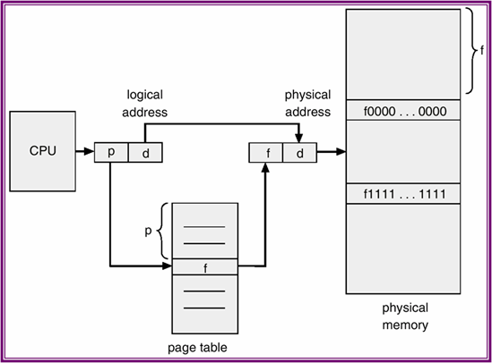
·地址划分
·page和frame：
·它们的大小必须相同，都是2的幂次方；
·具体由CPU体系结构决定，常见的有1K、4K、8K、4M等。
·地址划分
·如果逻辑地址空间的大小为2^m ，而page或frame的大小为2^n （n < m），那么逻辑地址的划分如图所示：
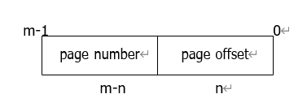
·结论
·分页的一个重要方面是用户内存视图和实际物理内存之间的明确分离，
·它们之间的差异通过地址转换硬件进行协调;
·此映射对用户隐藏，由操作系统控制。
·由于是操作系统在控制地址映射，它必须
·记录系统物理内存的使用状况。一般使用一个称为frame table的数据结构来保S存系统中每一个frame的状态；
·为每一个进程保存一个page table
·实现：
· Page table必须被保存在内存中。CPU中的两个寄存器记录了它的信息：
·Page-table base register (PTBR) 保存了page table的地址；
·Page-table length register (PTLR) 保存了page table的大小。
·因此在分页中，每一个内存访问都需要两次内存操作，
·一次访问page table，一次访问内存数据。
·考虑到CPU访问内存的频率，这种地址转换成了系统性能的颈瓶。
·为了提高地址转换效率，MMU中包含了一个高速缓存称为translation look-aside buffers(TLBs)
·性能：
·假设：
·TLB 查找时间 = ε，
·内存周期时间为 1 微秒（10−6 秒），
·TLB 命中率 = α，即在 TLB 中找到页码的次数百分比。
·有效访问时间
·EAT = （1 + ε）α + （2 + ε）（1 − α） = 2 + ε − α
·内存保护
·在分页系统中，内存保护是以页为单位。
·保护信息通常都保存在PTE中，
·可以提供只读、读写和执行（RWX - Read, Write, eXecute）保护。
·此外，不是所有的PTE都可以使用。因此，PTE中的一位表示该PTE是否可以使用（valid/invalid），
·仅当该位有效时，MMU才能用它进行地址转换，
·否则，MMU将通过异常向OS报告错误。
（8）页表问题
·假设
· 逻辑地址空间大小：2^32，即4GB；
· page和frame的大小：2^12，即4KB；
· sizeof(PTE) = 4B。
·一个线性页表要消耗多少内存？2^32/2^12 *4=4MB
·现有页表结构
·层次型页表 （Hierarchical Page Tables）
·哈希页表 （Hashed Page Tables）
·倒排页表（Inverted Page Table）
·层次型页表
·这种方法采用“树”结构来组织页表，形成一个层次结构的页表；
·根据这颗树的深度可以分为：一、二、三级页表等；
·其中，一级页表（也称为单级页表）就退化成了线性页表。
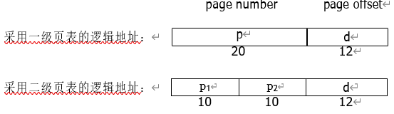
·PDE（页面目录条目Page Directory Entry）
·帧管理
·最简单的方法是维护一个空闲的frame链表（free-frame list）
·页面共享：
·在分页系统中，显然应该以页面为单位进行内存共享
·编辑器的代码可以被共享，而各自的文件数据则是私有的
（9）分段内存管理
·定义：分段把进程的逻辑地址空间分成一个个大小不等的段，每一段集中了一种类型的数据，如代码、数据、栈等等。
·实现：
·逻辑地址由两部分组成：<段号，偏移>
·段表（Segment table）用于将逻辑地址映射到物理地址。
·每个表条目都有
·基地址base - 包含段驻留在内存中的起始物理地址;
·限制limit - 指定段的长度;
·段的保护位 （RWX）（protection bits）
·段表基寄存器 （STBR） 指向段表在内存中的位置。
·段表长度寄存器 （STLR） 表示进程使用的段数。
·内存保护
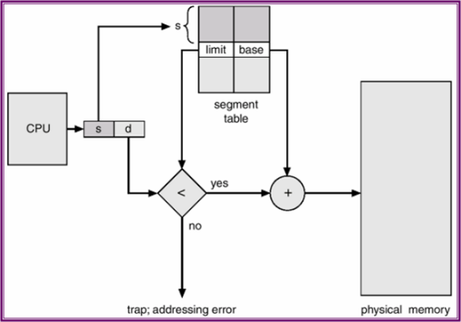
（11）段页式内存管理（x86）
·结合分页和分段，这就形成了段页式内存管理。
·段页式内存管理的地址转换包括两个步骤：先分段，再分页

第十章：虚拟内存
（1）介绍
·虚拟内存（Virtual memory）是用户逻辑内存与物理内存的分离。
·为每个进程提供巨大、连续和专用的逻辑内存，该内存可能比物理内存大得多。
·只有部分程序需要在内存中才能执行。
·允许多个进程共享地址空间。
·更高效的流程创建。
·虚拟内存可以通过以下方式实现：
·按需分页（Demand paging）
·需求细分（Demand segmentation）
（2）按需分页
·仅在需要时将页面放入内存，即惰换器（lazy swapper）。
·所需的 I/O 更少;
·需要更少的内存;
·更快的响应;
·更多流程;
·一般情况下，我们用swapper表示整个进程的交换；而用pager来表示对页进行交换的lazy swapper。
·切记：对于每个页表条目 （PTE），都会关联一个有效-无效位（valid-invalid bit）：
·如果位设置为“有效（valid）”，则表示关联的页面既合法又在内存中;
·否则，它表示页面不合法（not legal）（即不在进程的逻辑地址空间中），或者合法但当前不在内存中（not in memory）。
（3）合法不在内存中发生如下
- 在 MMU 中的地址转换过程中，如果 PTE 中的有效无效位为“无效”，
·CPU 触发操作系统中的缺页异常（page-fault），
·然后操作系统查看内部表（通常保存在PCB中）以确定它是否是
·非法引用，操作系统终止进程;
·合法但不在内存中，操作系统会把它带进来。
- 缺页异常服务例程（重要）
·1我们检查此过程的内部表，以确定引用是合法还是非法的内存访问;
·2如果引用是非法的，我们会终止该过程。如果它是合法的，但我们还没有引入该页面，我们现在将其页面放入;
·3我们找一个空闲帧;
·4我们调度一个磁盘操作，将所需的页面读入新分配的帧
·5磁盘读取完成后，我们修改与进程一起保存的页表，以指示该页现在在内存中;
·6我们重新启动缺页异常中断的指令。该进程现在可以访问该页面，就像它一直位于内存中一样。
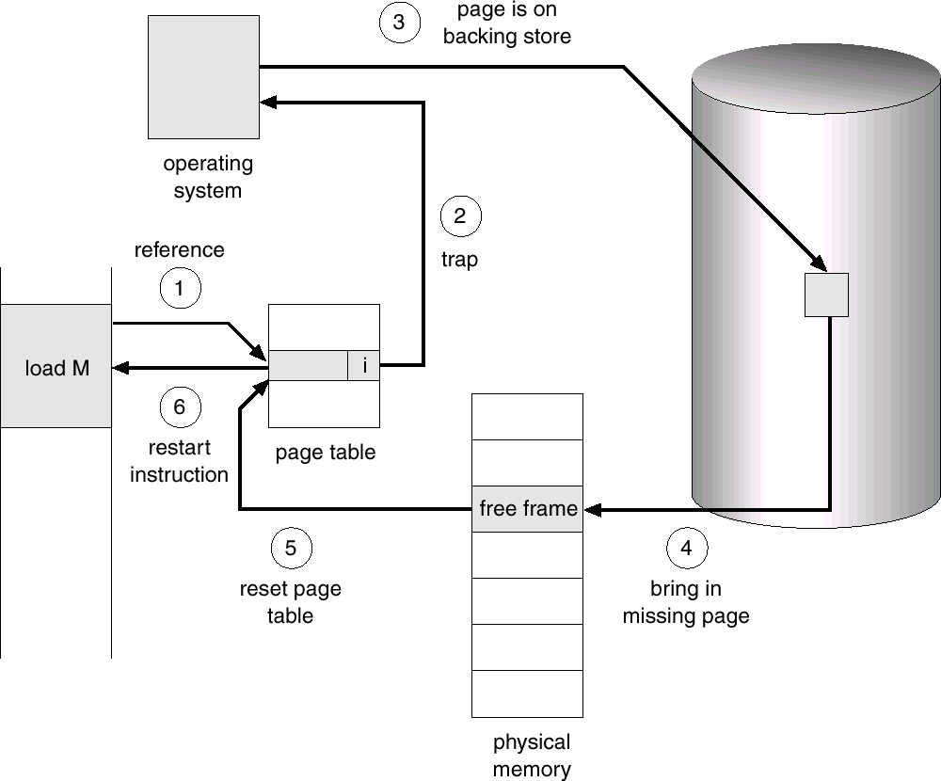
- 体系结构要求
·页表：此表能够通过有效-无效位将条目标记为无效;
·辅助内存：此内存保存主内存中不存在的页面。它通常称为交换空间（swap space）;
·能够在缺页错误后完全重新启动任何指令。
- 如果没有空闲的帧发生什么呢？
·当进程执行并访问内存中的页面时，执行正常进行。
·通过增加进程并发的程度，我们将过度（over-alloacate）分配物理内存。发生页面错误时，没有可用的可用帧。如何进行？
·在内存中找到一个帧，但未主动使用，将其换页。
·页面置换（Page replacement）：
·通过修改页面错误服务例程以包括页面替换来防止内存过度分配。
·页面替换完成可以在较小的物理内存上提供大型虚拟内存。
- 页面错误服务路由，包括页面替换
·我们应该修改页面错误服务例程以包含页面替换。
·a在磁盘上找到所需页面的位置;
·b查找免费框架：
·1 如果有空闲框架，请使用它;否则
·2 使用页面替换算法选择受害帧;
·3 将受害页面写入磁盘;相应地更改 PTE。
·c将所需的页面读入（新）自由框架;更改 PTE;
·d重新启动指令
- 改进
·请注意，如果没有可用帧，则需要进行两次页面传输：
·一次写入和一次读取
·我们可以通过将每个页面关联为修改位（modify）（或脏位dirty）来减少此开销
·每当修改页面时，硬件都会设置此位。
·仅当设置了脏位时，才需要分页。
（4）页面置换算法
·算法目标：最低的页面错误率
·引用字符串 - 内存引用的字符串。通常以页面为单位。
·通过在引用字符串上运行算法并计算该字符串上的页面错误数来评估算法
·四种页面置换算法：
·先进先出页面替换（FIFO）
·最佳页面替换（Optimal page replacement）
·LRU 页面替换
·二次页面替换机会（second-chance page replacement）
·a FIFO：替换最旧的页面
·b Optimal page replacement：替换不会使用最长时间的页面（看后面的页面）
·最佳页面替换算法很难实现，因为它需要将来的引用字符串。
·c LRU 页面替换：
·替换最近最少使用的页面
·最佳页面替换的近似值。
·LRU 更换可能需要大量的硬件帮助来确定上次使用时间定义的帧的顺序。
·d 二次机会页面替换算法（时钟页面置换）
·很少有计算机系统为真正的LRU算法提供足够的硬件支持。
·对于近似值，某些硬件以参考 （R） 或访问 （A） 位的形式提供一些帮助。
·每当访问页面时，硬件都会设置与页面关联的 R 位。
·算法的工作原理如下：
·选择页面后，我们检查其 R 位。
·如果 R = 0，则替换此页;
·否则，我们会给它第二次机会，然后继续选择下一页。
·当页面获得第二次机会时，其 R 位将被清除。
- Thrashing（抖动）
·页面错误率：0 ≤ p ≤ 1.0
·如果 p = 0，则无页面错误;
·如果 p = 1，则每个引用都会导致故障。
·有效访问时间= （1 − p）×（内存访问时间）+p×（页面错误时间）
≈ p×（页面错误时间）
·如果系统没有“足够”的帧，则页面错误率非常高。这导致：
·CPU 利用率低。
·准入调度器认为它需要提高多进程并发的程度。
·更多进程将添加到系统中。
·抖动是系统忙于引入和取出页面而不执行任何有用操作的情况。
·抖动原理：局部模型（locality model）
·出现原因：局部内存大小>总内存大小
（5）工作集模型
·工作集模型是局部性模型的近似值。
·它定义一个名为工作集窗口∆的参数，作为页面引用的数量。
·最近∆页面引用中的页面集是工作集。
·因此，工作集是过程局部性的近似值。
·我们将 WSSi 表示为最近∆中进程 Pi 的工作集。
·然后，D = WSSi 是总需求帧。
·如果 D >总内存大小，则系统可能正在抖动。
·操作系统监视每个进程的工作集，并为该工作集分配足够的帧，以为其提供其工作集大小。
·如果有足够的额外帧，则可以创建新进程;否则，如果工作集大小的总和超过可用帧的总数，操作系统将选择要挂起的进程。
·工作集策略可防止抖动，同时保持尽可能高的进程并发程度。
（9）地址空间布局
·分配给操作系统内核的部分空间称为内核空间，对进程不可见;
·其余空间称为用户空间，可由进程使用。
·位置独立代码（PIC）。
·PIC 可以在任何地址加载和执行（无需重新定位）。

第十一章：文件系统
（1）文件：逻辑连续辅助存储
·从用户角度看逻辑连续辅助存储的最小分配
·文件结构决定：
·操作系统
·可执行文件和共享库文件的结构
·程序
·文件属性
·名称 ·大小 ·位置 - 指向设备上数据块的指针
·文件操作
·创建、打开、关闭、读取、写入、搜索、删除打开的文件
·文件的内容决定了其类型。
·用户如何知道文件类型？
·将类型作为称为扩展名的文件名的一部分包括在内。
·文件系统驻留在设备上，设备被拆分为文件系统所在的一个或多个分区。
·为了更好地组织文件系统中的文件，目录用于对文件进行分组。
·文件系统挂载（mounted）
·必须挂载驻留在设备上的文件系统才能访问。
·挂载文件系统的位置称为挂载点。
·通常，装入点是一个空目录。
·文件系统共享
·在多用户系统上共享文件是可取的
·大多数系统通过其唯一的用户标识或 UID 来标识用户
·除了 UID 之外，某些系统还实现了组功能
·每个组都分配有一个唯一的组标识或 GID
·访问控制列表
·访问控制列表 （ACL）（Access Control List） 指定用户名和每个用户允许的访问类型。
·它用于强制实施细粒度文件和目录保护。
·ACL的主要问题是它们的长度。
·因此，最常见的方法是将 UNIX 样式保护与 ACL 结合使用。
（2）文件系统结构
·文件
·逻辑存储单元
·相关信息的收集
·文件控制块 （FCB） 包含文件的所有元信息
·在UNIX中，FCB通常被称为inode。
·文件系统驻留在辅助存储上，并组织成层
（3）在磁盘中的文件系统
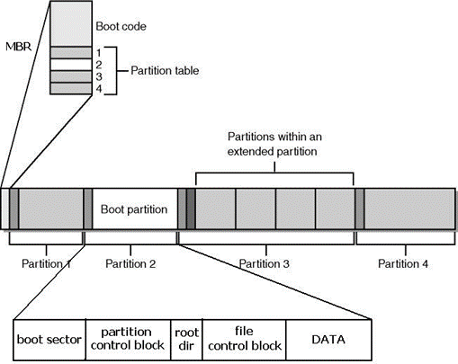
·partition：分区 boot sector：引导扇区 partition control block：分区控制块 root dic：根目录 file control block：文件控制块（所有文件描述信息存储） data：文件数据
·“引导扇区”包含用于在引导时加载操作系统内核的代码;
·它也被称为“引导块”，由 MBR 中的代码加载。
·“分区控制块”包含分区详细信息，例如分区中的块数、块的大小、可用块计数和可用块指针，以及可用 FCB 计数和可用 FCB 指针。
（4）内存中的文件系统结构
·内存中分区表，其中包含有关每个已挂载分区的信息
·保存最近访问目录的目录信息的内存中目录结构
·系统范围的打开文件表包含每个打开文件的 FCB 副本以及其他信息
·每个进程的打开文件表包含一个指针，指向系统范围的打开文件表中的相应条目，以及其他信息
（5）虚拟文件系统（VFS）
·大多数操作系统使用面向对象的技术来简化、组织和模块化实现
·通用文件系统接口与文件系统实现分离
·文件系统接口包含“打开”、“关闭”、“读取”、“写入”和“查找”等系统调用。
·目录实现：大多数操作系统使用“线性列表”来组织目录。
·分配方式（为文件分配数据块，以便有效利用磁盘空间并快速访问文件）
·三大分配方法 连续分配（contiguous allocation） 链接分配（linked allocation） 索引分配（indexed allocation）
·连续分配：
·每个文件在磁盘上占用一组连续块
·优点和缺点
·简单：FCB 中仅保存起始块和长度（块数）
·支持随机访问和缓存友好
·遭受外部碎片
·动态存储分配问题
·难以增长文件
·链接列表
·每个文件都是数据块的链接列表
·FCB 包含指向文件的第一个和最后一个块的指针
·每个块都包含一个指向下一个块的指针
·这些指针对用户不可见
·因此，如果数据块为 512 字节，而块地址（指针）需要 4 个字节，则用户会看到 508 字节的块
·优点和缺点
·简单：只需要起始地址
·不浪费空间
·指针需要额外的空间
·无随机访问
·由于指针分散，可靠性差
·通过将几个块收集到一个称为集群的较大块中，可以减少指针的开销
·FAT文件系统（File Allocation Table）
·为了解决简单链接分配的问题，在每个分区的开头留出一部分磁盘来包含一个包含文件系统所有指针的表。 此表称为文件分配表 （FAT）
·索引分配
·将指向文件数据块的所有指针集中到一个位置：
·索引块（index block）
·索引块保存数据块地址数组
·优点和缺点
·需要索引表
·随机访问
·动态访问，没有外部碎片，但具有索引块的开销。
·索引块应该有多大？
·三种方案：
·链接方案
·多级索引
·以上两种组合方案
·这是大多数 UNIX 文件系统使用的方案
（6）空闲空间管理
·位向量（位图（bit map）） ·链表

